TRƯỜNG ĐẠI HỌC ............................
KHOA CÔNG NGHỆ THÔNG TIN
BÁO CÁO ĐỒ ÁN
BIỂU ĐỒ THIẾT KẾ HỆ THỐNG
QUẢN LÝ NHÀ HÀNG
Biểu đồ ca sử dụng (Use Case) và Biểu đồ tuần tự (Sequence)
Sinh viên thực hiện: ............................
Lớp: ............................
Giảng viên hướng dẫn: ............................
Năm học: 2025 – 2026

MỤC LỤC NỘI DUNG
- PHẦN 1. BIỂU ĐỒ CA SỬ DỤNG TỔNG QUAN
- PHẦN 2. ĐẶC TẢ VÀ BIỂU ĐỒ CHI TIẾT TỪNG CA SỬ DỤNG
- UC01. Đặt món tại bàn (quét mã QR)
- UC02. Đặt món giao tận nơi (Delivery)
- UC03. Xử lý đơn hàng tại bếp
- UC04. Thanh toán đơn hàng và giải phóng bàn
- UC05. Quản lý nhập kho nguyên liệu
- UC06. Quản lý thực đơn và định lượng công thức (TPSP)
- UC07. Đăng nhập / Đăng ký tài khoản
- UC08. Xem báo cáo – thống kê
- PHỤ LỤC. QUY ƯỚC VẼ BIỂU ĐỒ VÀ CÁCH KẾT XUẤT ẢNH

PHẦN 1. BIỂU ĐỒ CA SỬ DỤNG TỔNG QUAN
Hệ thống Quản lý Nhà hàng được xây dựng phục vụ ba nhóm người dùng chính: Khách hàng, Nhân viên và Quản trị viên. Biểu đồ ca sử dụng tổng quan dưới đây thể hiện các nhóm chức năng mà mỗi tác nhân có thể tham gia vào hệ thống.
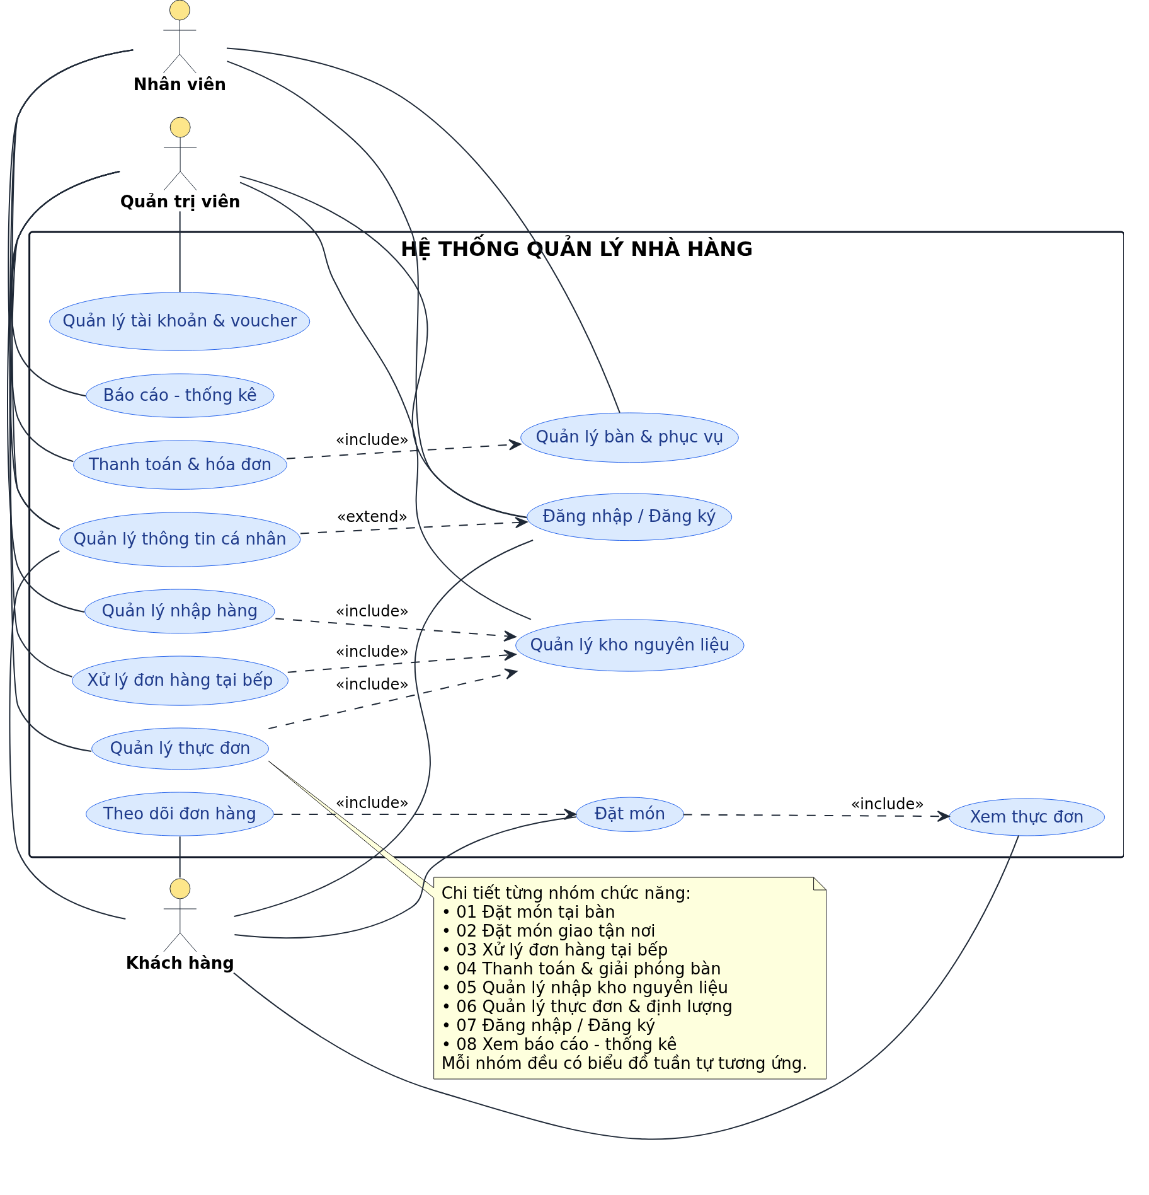
Hình 1. Biểu đồ ca sử dụng tổng quan của hệ thống
Bảng 1. Bảng đối chiếu biểu đồ ca sử dụng và biểu đồ tuần tự tương ứng
Mã | Biểu đồ ca sử dụng | Biểu đồ tuần tự | Tác nhân chính
UC01 | Đặt món tại bàn (quét QR) | Sequence 01 | Khách hàng
UC02 | Đặt món giao tận nơi | Sequence 02 | Khách hàng
UC03 | Xử lý đơn hàng tại bếp | Sequence 03 | Nhân viên
UC04 | Thanh toán & giải phóng bàn | Sequence 04 | Nhân viên thu ngân
UC05 | Quản lý nhập kho nguyên liệu | Sequence 05 | Quản trị viên
UC06 | Quản lý thực đơn & định lượng | Sequence 06 | Quản trị viên
UC07 | Đăng nhập / Đăng ký | Sequence 07 | Cả ba tác nhân
UC08 | Xem báo cáo – thống kê | Sequence 08 | Quản trị viên

PHẦN 2. ĐẶC TẢ VÀ BIỂU ĐỒ CHI TIẾT TỪNG CA SỬ DỤNG
Mỗi ca sử dụng dưới đây được trình bày theo cấu trúc thống nhất: bảng đặc tả ca sử dụng (tác nhân, mục đích, tiền điều kiện, luồng chính, luồng phụ, hậu điều kiện, API liên quan), kèm biểu đồ ca sử dụng và biểu đồ tuần tự tương ứng.
1. UC01 – Đặt món tại bàn (quét mã QR)
Tác nhân | Khách hàng (chính) – Nhân viên (phụ, nhận đơn tại bếp)
Mục đích | Khách hàng ngồi tại bàn quét mã QR để xem thực đơn, chọn món và gửi đơn trực tiếp tới bếp mà không cần gọi nhân viên.
Tiền điều kiện | Bàn ăn tồn tại trong hệ thống và đang ở trạng thái AVAILABLE (Trống).  Khách hàng có thiết bị di động kết nối Internet.
Luồng chính | 1. Khách hàng quét mã QR tại bàn, đường dẫn kèm tham số tableId.  2. Hệ thống hiển thị thực đơn theo danh mục (chỉ các món còn bán).  3. Khách hàng chọn món, số lượng và ghi chú cho từng món.  4. Hệ thống cập nhật giỏ hàng và tính tiền tạm tính.  5. Khách hàng bấm nút “Đặt món” để gửi đơn.  6. Hệ thống kiểm tra bàn, chuyển trạng thái bàn sang OCCUPIED.  7. Hệ thống sinh mã đơn hàng duy nhất (ORD-{timestamp}-{random}), lưu đơn ở trạng thái PENDING.  8. Hệ thống tính tổng tiền, trả về mã đơn cho khách và đẩy đơn tới màn hình bếp.
Luồng phụ / Ngoại lệ | 3a. Khách hàng tìm kiếm hoặc lọc món theo danh mục (<<extend>> Tìm kiếm – Lọc món ăn).  3b. Khách hàng nhập mã giảm giá trước khi gửi đơn (<<extend>> Áp dụng voucher).  3c. Khách hàng thêm ghi chú riêng cho món (<<extend>> Ghi chú món ăn).  5a. Khách hàng chọn bàn trên sơ đồ thay vì quét QR (<<extend>> Chọn bàn trên sơ đồ).  6a. Món ăn đã tạm dừng bán: hệ thống báo lỗi và không tạo đơn.
Hậu điều kiện | Đơn hàng được tạo ở trạng thái PENDING, bàn chuyển sang OCCUPIED.  Khách hàng theo dõi được trạng thái đơn qua mã đơn hàng.
API & lớp xử lý | POST /api/customer/orders → OrderServiceImpl.createCustomerOrder()  GET /api/customer/menu, GET /api/customer/tables

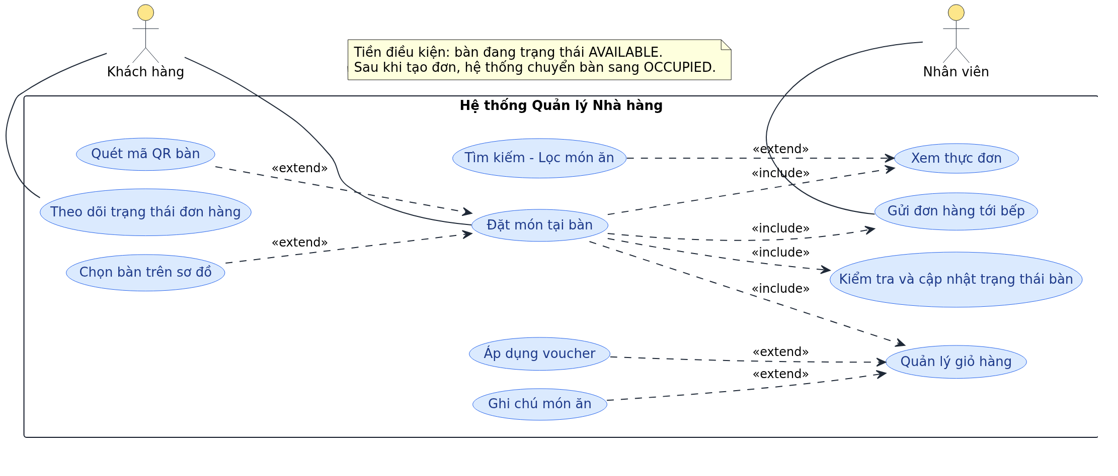
Hình 2. Biểu đồ ca sử dụng UC01 – Đặt món tại bàn
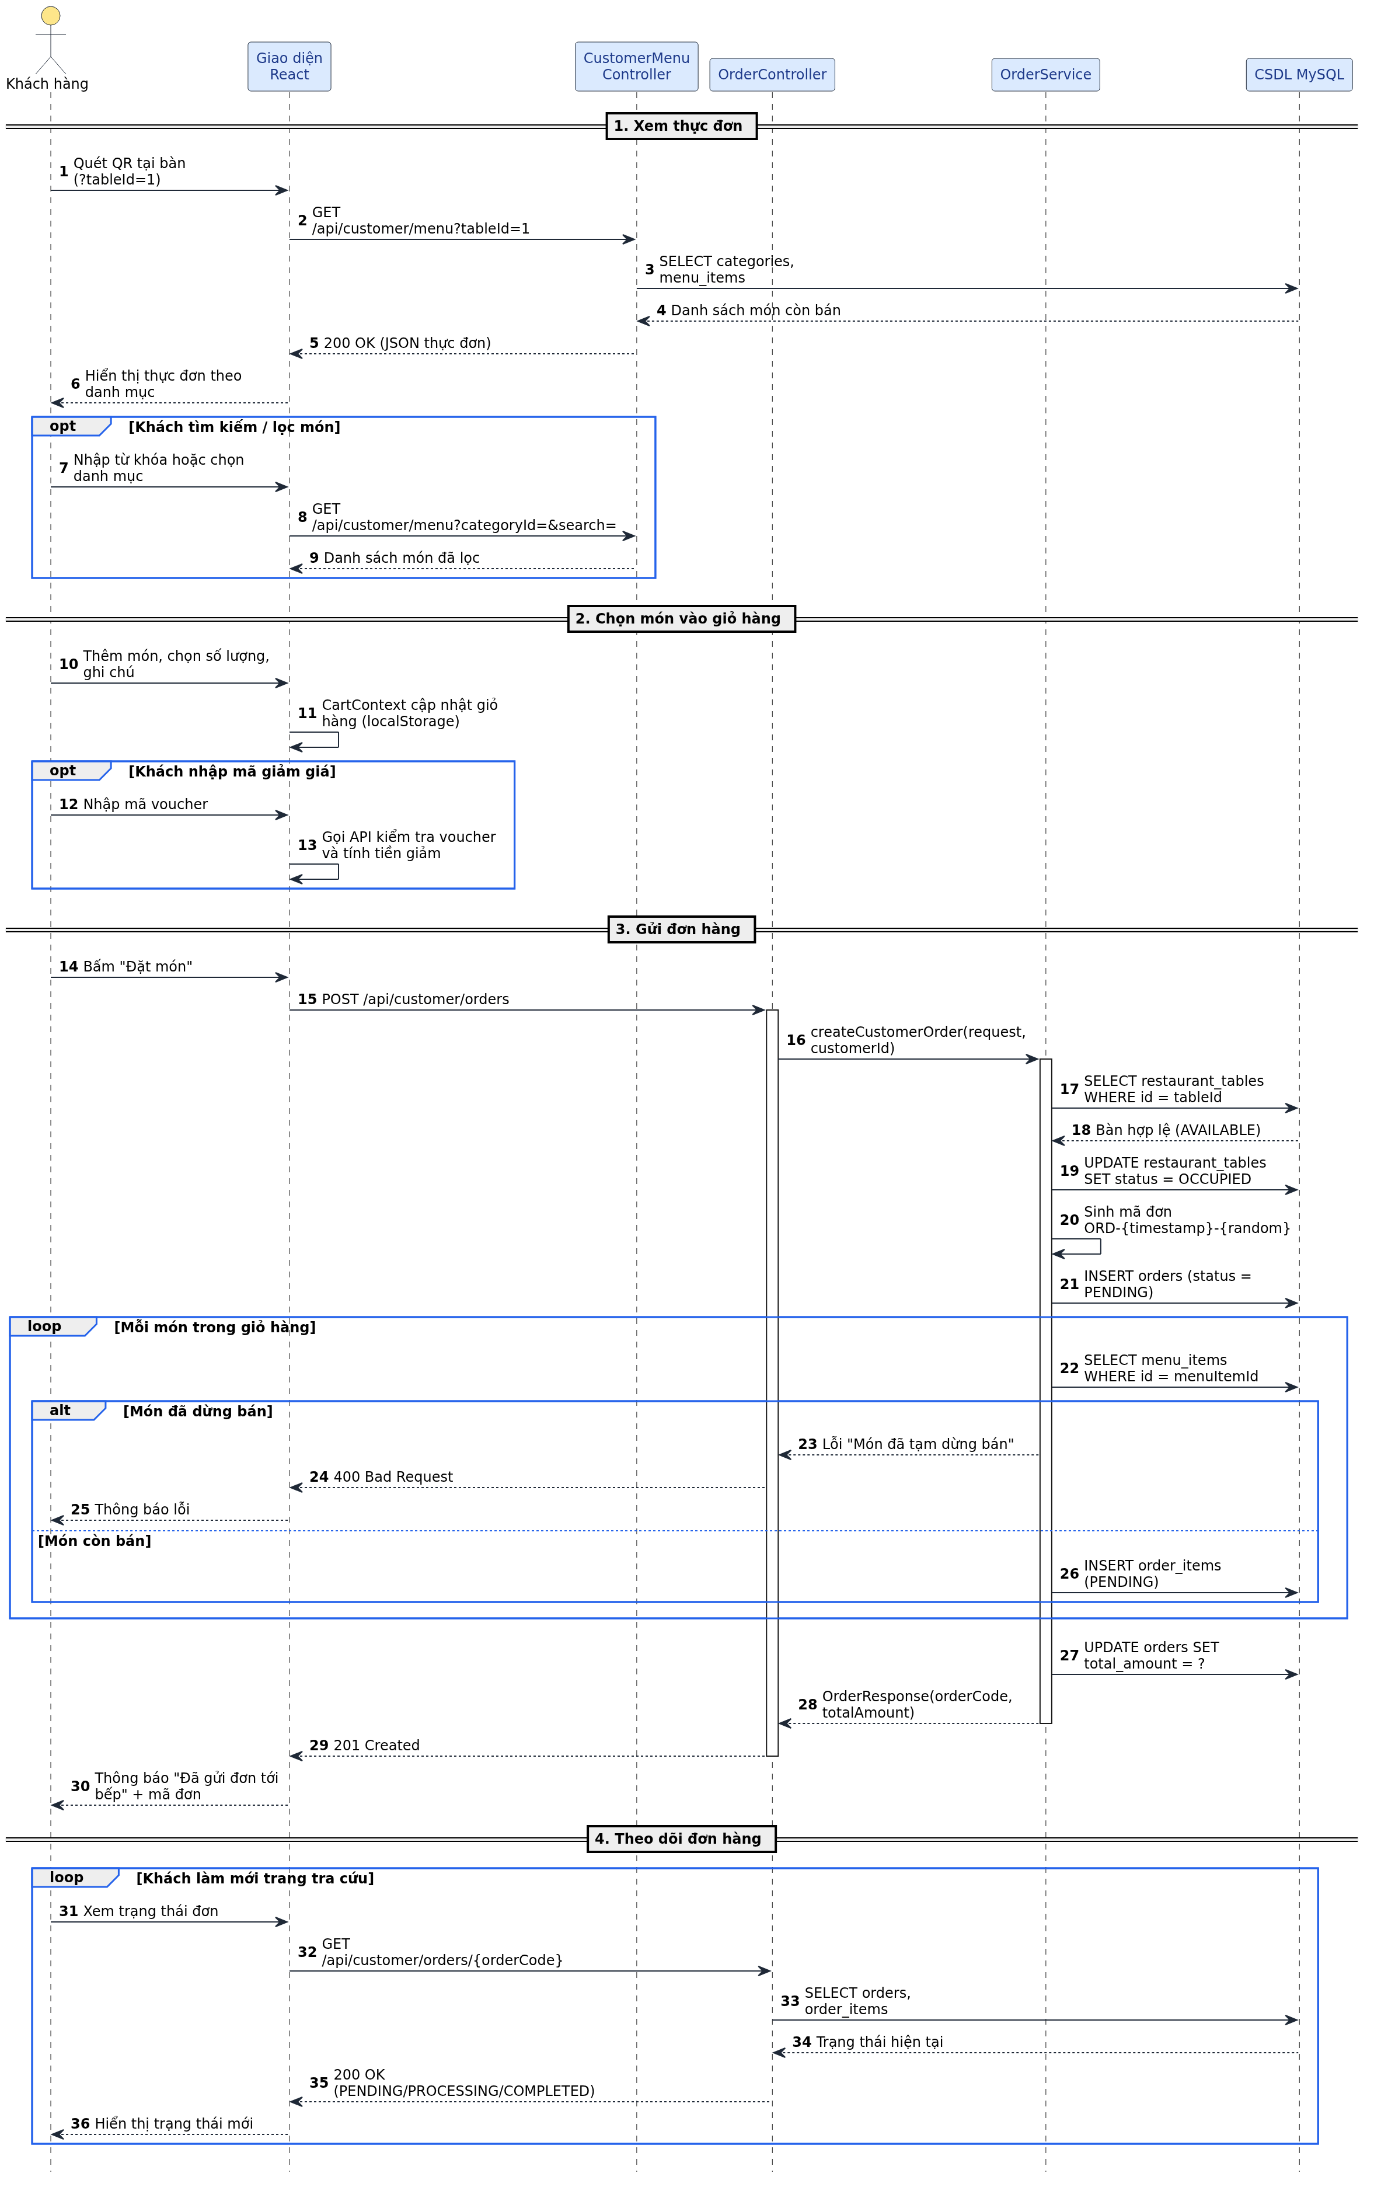
Hình 3. Biểu đồ tuần tự UC01 – Đặt món tại bàn

2. UC02 – Đặt món giao tận nơi (Delivery)
Tác nhân | Khách hàng (chính) – Nhân viên (phụ, xác nhận và điều phối đơn)
Mục đích | Khách hàng đặt món và yêu cầu giao hàng tận nơi theo địa chỉ cụ thể.
Tiền điều kiện | Khách hàng truy cập website và chọn hình thức “Giao tận nơi”.  Đơn giao hàng không cần gắn bàn ăn.
Luồng chính | 1. Khách hàng chọn hình thức “Giao tận nơi”.  2. Hệ thống hiển thị biểu mẫu nhập địa chỉ giao hàng và số điện thoại liên hệ.  3. Khách hàng chọn món vào giỏ hàng.  4. Khách hàng nhập địa chỉ, số điện thoại và ghi chú cho đơn.  5. Khách hàng bấm “Đặt hàng”.  6. Hệ thống kiểm tra địa chỉ giao hàng bắt buộc.  7. Hệ thống tạo đơn với orderType = DELIVERY ở trạng thái PENDING.  8. Hệ thống trả về mã đơn để khách theo dõi.
Luồng phụ / Ngoại lệ | 4a. Khách hàng áp dụng mã giảm giá cho đơn giao hàng (<<extend>> Áp dụng voucher).  4b. Khách hàng thêm ghi chú món ăn (<<extend>> Ghi chú món ăn).  5a. Khách hàng chọn “Đến lấy” thay vì giao hàng (<<extend>> Đặt món mang về).  5b. Khách hàng hủy đơn trước khi bếp nhận (<<extend>> Hủy đơn hàng).  6a. Thiếu địa chỉ giao hàng: hệ thống trả lỗi 400 và yêu cầu nhập lại.
Hậu điều kiện | Đơn hàng DELIVERY được tạo ở trạng thái PENDING, không gắn bàn.  Nhân viên xác nhận và cập nhật trạng thái PENDING → PROCESSING → COMPLETED.
API & lớp xử lý | POST /api/customer/orders (orderType = DELIVERY) → OrderServiceImpl.createCustomerOrder()  GET /api/customer/orders/{orderCode}

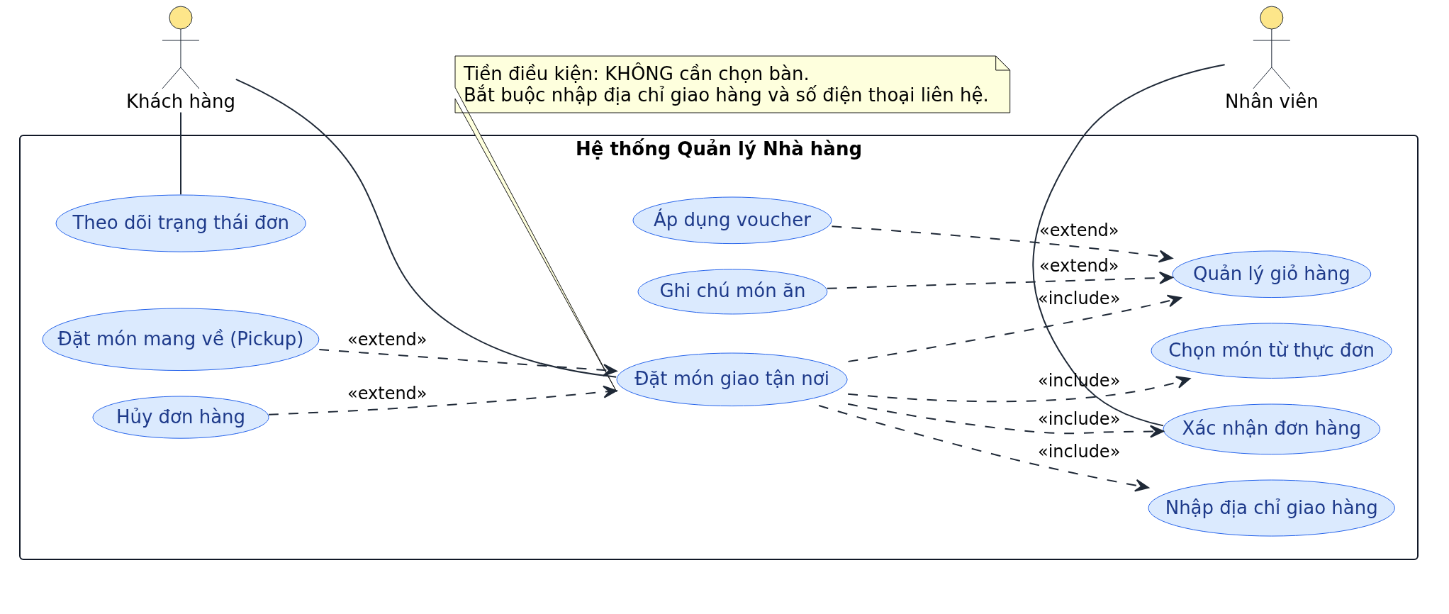
Hình 4. Biểu đồ ca sử dụng UC02 – Đặt món giao tận nơi
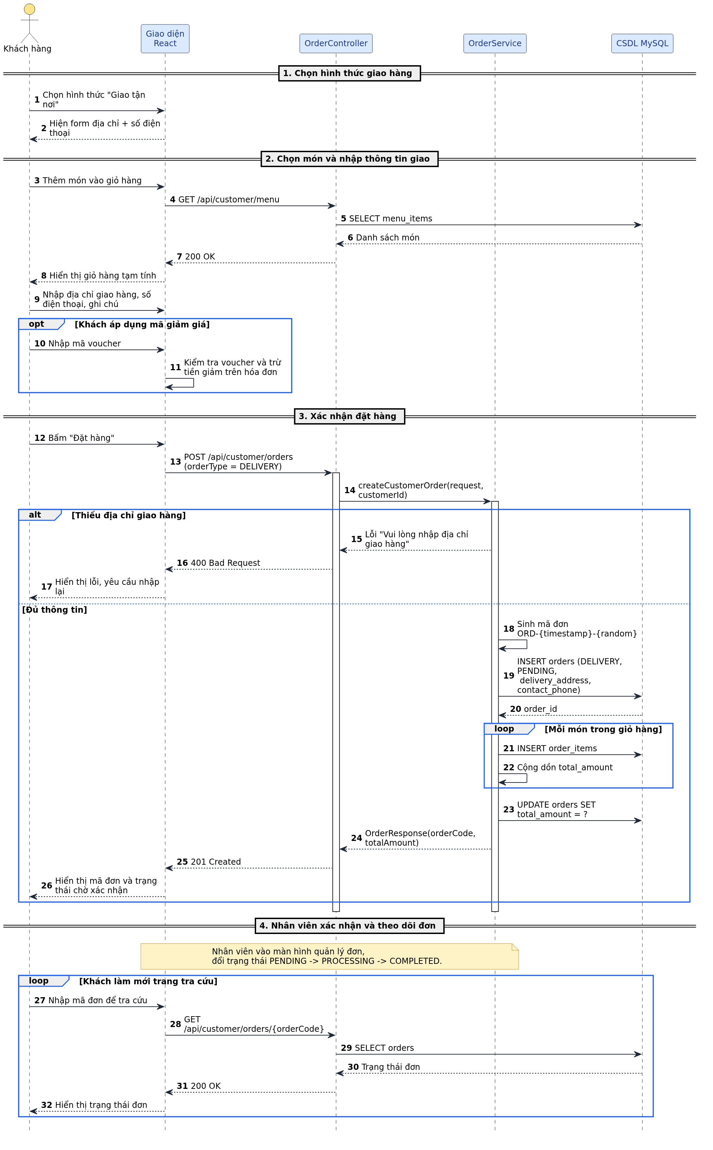
Hình 5. Biểu đồ tuần tự UC02 – Đặt món giao tận nơi

3. UC03 – Xử lý đơn hàng tại bếp
Tác nhân | Nhân viên (chính) – Khách hàng (phụ, theo dõi trạng thái đơn)
Mục đích | Nhân viên bếp tiếp nhận đơn, cập nhật trạng thái từng món và hệ thống tự động trừ kho nguyên liệu theo định lượng công thức (TPSP).
Tiền điều kiện | Nhân viên đã đăng nhập với vai trò STAFF.  Tồn tại đơn hàng ở trạng thái PENDING hoặc PROCESSING.
Luồng chính | 1. Nhân viên mở màn hình bếp, hệ thống hiển thị danh sách đơn đang xử lý.  2. Nhân viên bấm “Bắt đầu chế biến” trên một món.  3. Hệ thống cập nhật trạng thái món sang PREPARING.  4. Nếu đơn đang PENDING, hệ thống tự chuyển đơn sang PROCESSING.  5. Hệ thống đọc công thức TPSP của món và trừ tồn kho nguyên liệu tương ứng.  6. Nhân viên lần lượt cập nhật món sang READY rồi SERVED.  7. Khách hàng tra cứu mã đơn để xem trạng thái mới nhất.
Luồng phụ / Ngoại lệ | 5a. Nguyên liệu sau khi trừ có tồn kho ≤ 0: hệ thống chuyển sang OUT_OF_STOCK.  6a. Nhân viên hủy món hoặc hủy đơn: đơn chuyển sang CANCELLED (<<extend>> Hủy món / Hủy đơn).  6b. Nhân viên in phiếu chế biến cho bếp (<<extend>> In phiếu chế biến).
Hậu điều kiện | Trạng thái món và đơn được cập nhật, cờ stock_deducted = true.  Tồn kho nguyên liệu giảm theo đúng định lượng công thức của món.
API & lớp xử lý | GET /api/staff/orders  PATCH /api/staff/orders/items/{orderItemId}/status?status=PREPARING|READY|SERVED  PATCH /api/staff/orders/{orderId}/status?status=PROCESSING|COMPLETED|CANCELLED

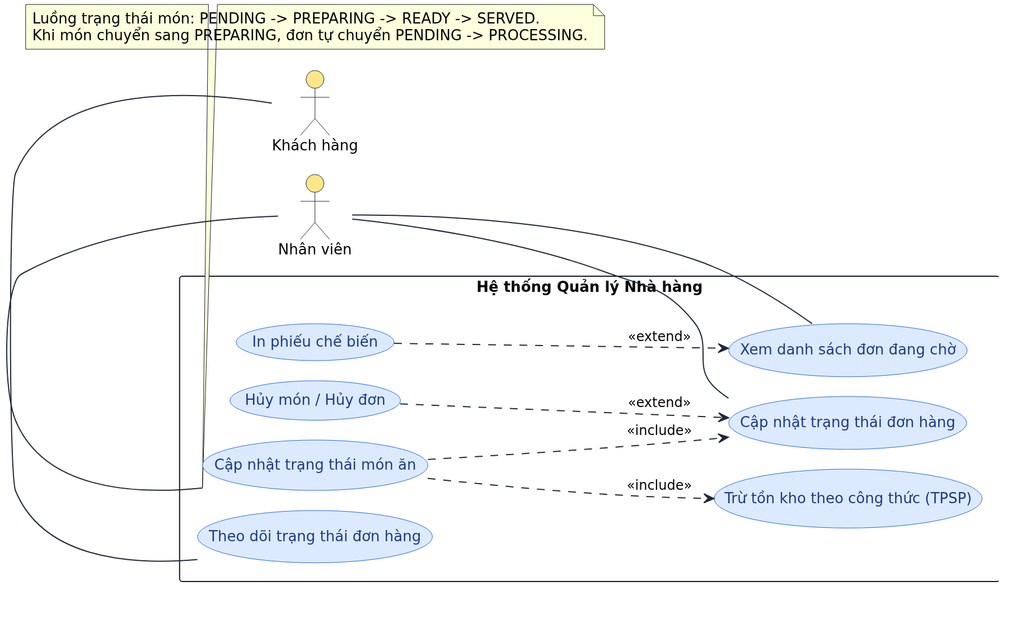
Hình 6. Biểu đồ ca sử dụng UC03 – Xử lý đơn hàng tại bếp
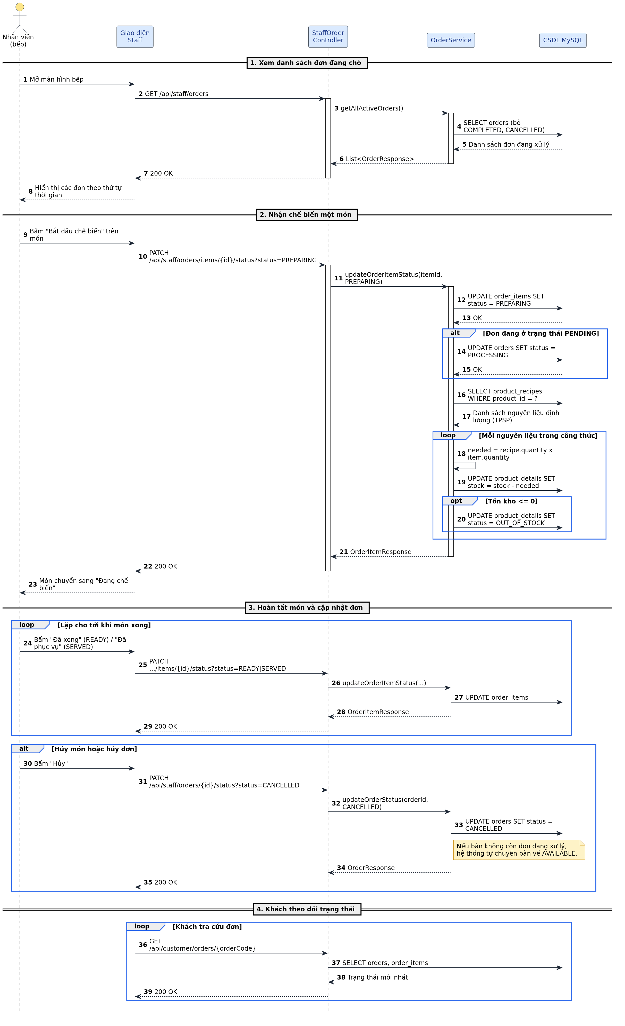
Hình 7. Biểu đồ tuần tự UC03 – Xử lý đơn hàng tại bếp

4. UC04 – Thanh toán đơn hàng và giải phóng bàn
Tác nhân | Nhân viên thu ngân (chính) – Khách hàng (phụ)
Mục đích | Thu ngân lập hóa đơn, áp dụng giảm giá, ghi nhận thanh toán và hệ thống tự động giải phóng bàn ăn.
Tiền điều kiện | Đơn hàng tồn tại và chưa ở trạng thái COMPLETED.  Khách hàng đã gửi yêu cầu tính tiền (bàn chuyển sang PAYING) hoặc yêu cầu trực tiếp tại quầy.
Luồng chính | 1. Khách hàng bấm “Gọi tính tiền”, hệ thống chuyển bàn sang trạng thái PAYING.  2. Nhân viên mở hóa đơn tạm tính của đơn hàng.  3. Nhân viên áp dụng mã giảm giá (nếu có) hoặc nhập số tiền giảm thủ công.  4. Khách hàng thanh toán tiền mặt hoặc chuyển khoản qua mã VietQR động.  5. Nhân viên chọn phương thức thanh toán và bấm “Xác nhận thanh toán”.  6. Hệ thống tạo bản ghi Payment ở trạng thái COMPLETED và chuyển đơn sang COMPLETED.  7. Nếu bàn không còn đơn nào đang xử lý, hệ thống chuyển bàn về AVAILABLE.  8. Hệ thống xuất hóa đơn cho khách hàng.
Luồng phụ / Ngoại lệ | 3a. Mã voucher không hợp lệ hoặc đã hết lượt sử dụng: hệ thống trả lỗi 400 và yêu cầu nhập lại.  3b. Nhân viên giảm giá thủ công khi không dùng voucher (<<extend>> Giảm giá thủ công).  4a. Khách chọn thanh toán tiền mặt (<<extend>> Thanh toán tiền mặt).  4b. Khách chọn thanh toán chuyển khoản/Quét VietQR (<<extend>> Thanh toán trực tuyến).  5a. Đơn hàng đã được thanh toán trước đó: hệ thống báo lỗi, không tạo bản ghi trùng.  8a. Xuất/in hóa đơn cho khách (<<extend>> Xuất hóa đơn).
Hậu điều kiện | Payment ở trạng thái COMPLETED, đơn hàng ở trạng thái COMPLETED.  Bàn ăn được giải phóng về AVAILABLE nếu không còn đơn đang xử lý.
API & lớp xử lý | POST /api/customer/payment/request?tableId=  GET /api/staff/payment/receipt/{orderId}  GET /api/staff/payment/validate-voucher?code=&orderAmount=  POST /api/staff/payment/process → PaymentServiceImpl.processStaffPayment()  GET /api/staff/payment/qr/{orderId} (sinh mã VietQR động)

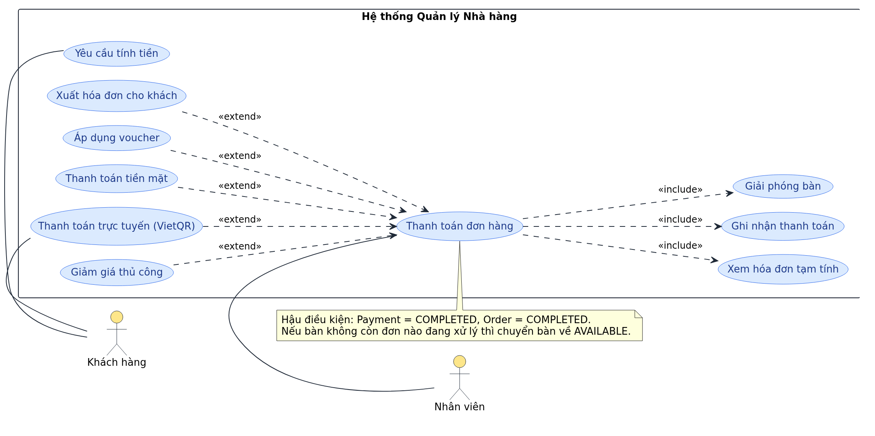
Hình 8. Biểu đồ ca sử dụng UC04 – Thanh toán và giải phóng bàn
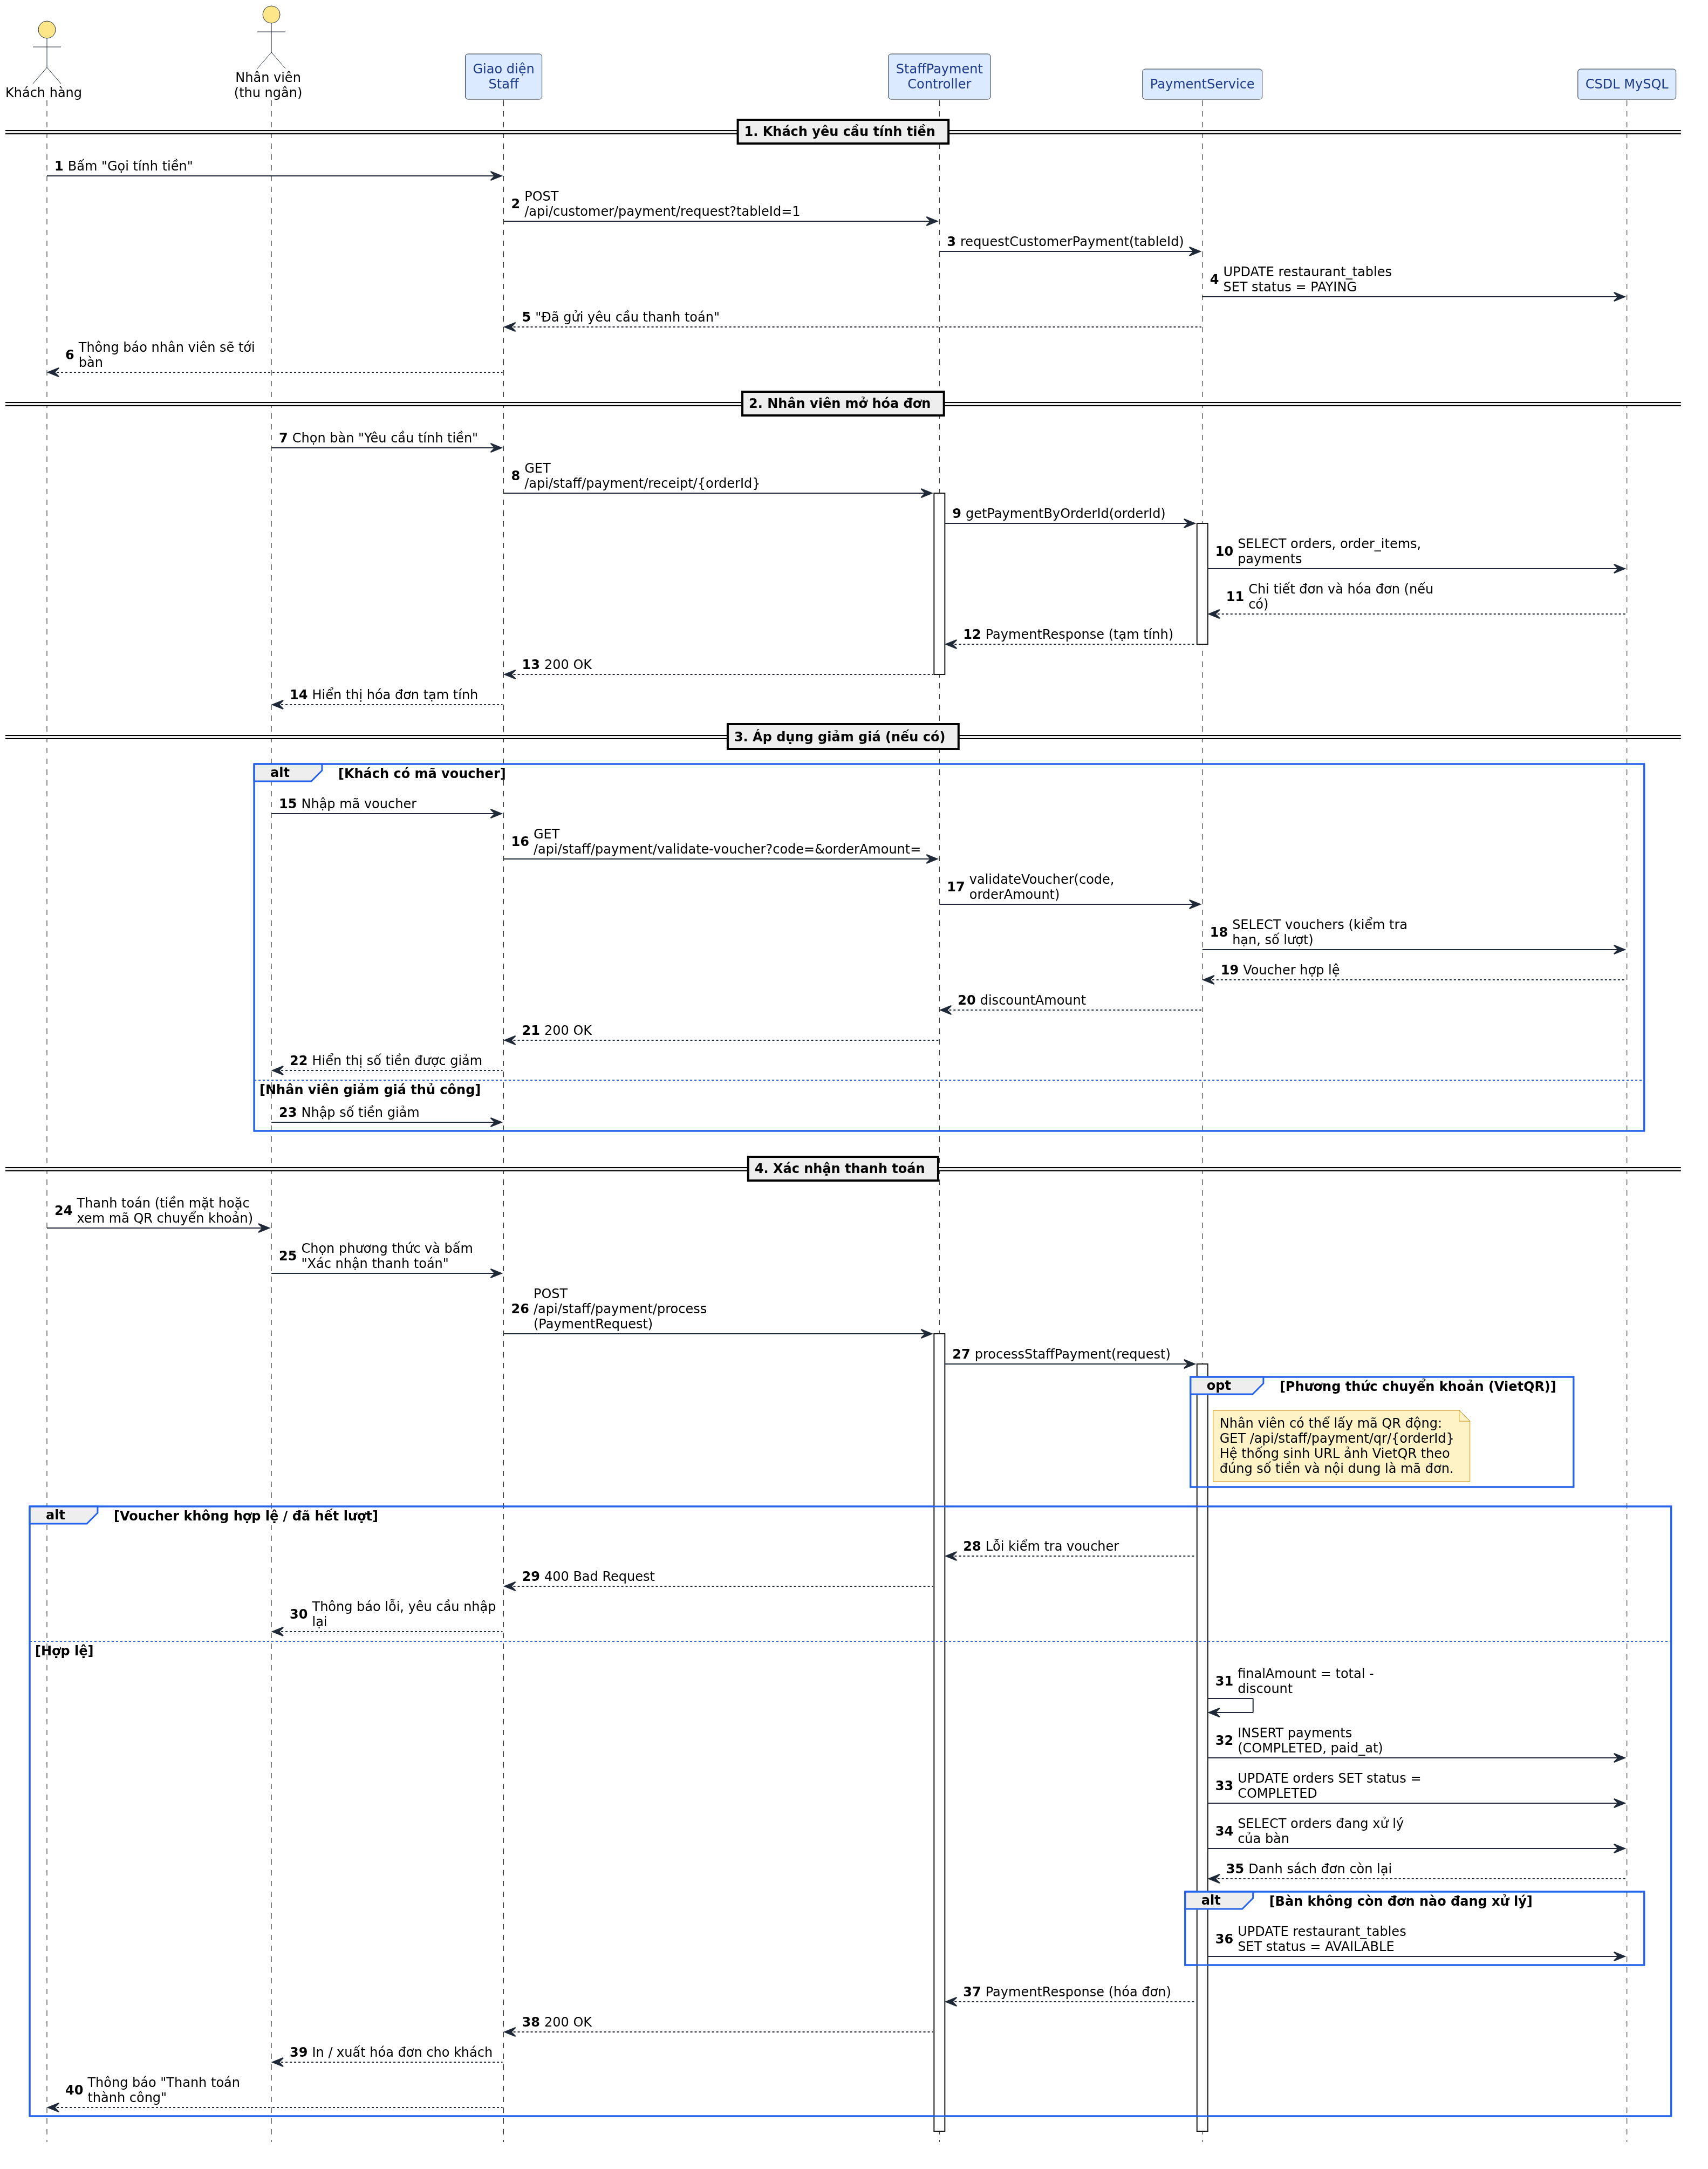
Hình 9. Biểu đồ tuần tự UC04 – Thanh toán và giải phóng bàn

5. UC05 – Quản lý nhập kho nguyên liệu
Tác nhân | Quản trị viên (chính) – Nhân viên (phụ, theo dõi cảnh báo tồn kho)
Mục đích | Quản trị viên lập phiếu nhập kho (ĐNP), duyệt phiếu và hệ thống tự động cộng tồn kho nguyên liệu (SPCT).
Tiền điều kiện | Quản trị viên đã đăng nhập với vai trò ADMIN.  Đã có danh mục nguyên liệu (SPCT) trong kho.
Luồng chính | 1. Quản trị viên mở chức năng “Quản lý kho nguyên liệu”, xem tồn kho và cảnh báo sắp hết hàng.  2. Quản trị viên bấm “Lập phiếu nhập”, chọn nhà cung cấp.  3. Quản trị viên thêm từng nguyên liệu kèm số lượng và đơn giá nhập.  4. Hệ thống tính thành tiền từng dòng, sinh mã phiếu PN{yyMMddHHmmss} và lưu ở trạng thái PENDING.  5. Quản trị viên bấm “Duyệt nhập kho”.  6. Hệ thống cộng tồn kho cho từng nguyên liệu và cập nhật giá vốn mới nhất.  7. Hệ thống chuyển phiếu nhập sang trạng thái COMPLETED.
Luồng phụ / Ngoại lệ | 1a. Hệ thống hiển thị cảnh báo nguyên liệu sắp hết (<<extend>> Cảnh báo nguyên liệu sắp hết).  4a. Quản trị viên hủy phiếu nhập khi chưa duyệt (<<extend>> Hủy phiếu nhập kho).  5a. Phiếu đã COMPLETED hoặc đã CANCELLED: hệ thống báo lỗi, không cho duyệt.  6a. Nguyên liệu đang ở trạng thái OUT_OF_STOCK: hệ thống tự chuyển về ACTIVE.
Hậu điều kiện | Tồn kho nguyên liệu (SPCT) được cộng thêm theo số lượng nhập.  Giá vốn của nguyên liệu được cập nhật theo đơn giá nhập mới nhất.
API & lớp xử lý | GET /api/admin/inventory, /api/admin/inventory/low-stock  POST /api/admin/purchase-orders  PATCH /api/admin/purchase-orders/{id}/complete → PurchaseOrderServiceImpl.completePurchaseOrder()  PATCH /api/admin/purchase-orders/{id}/cancel

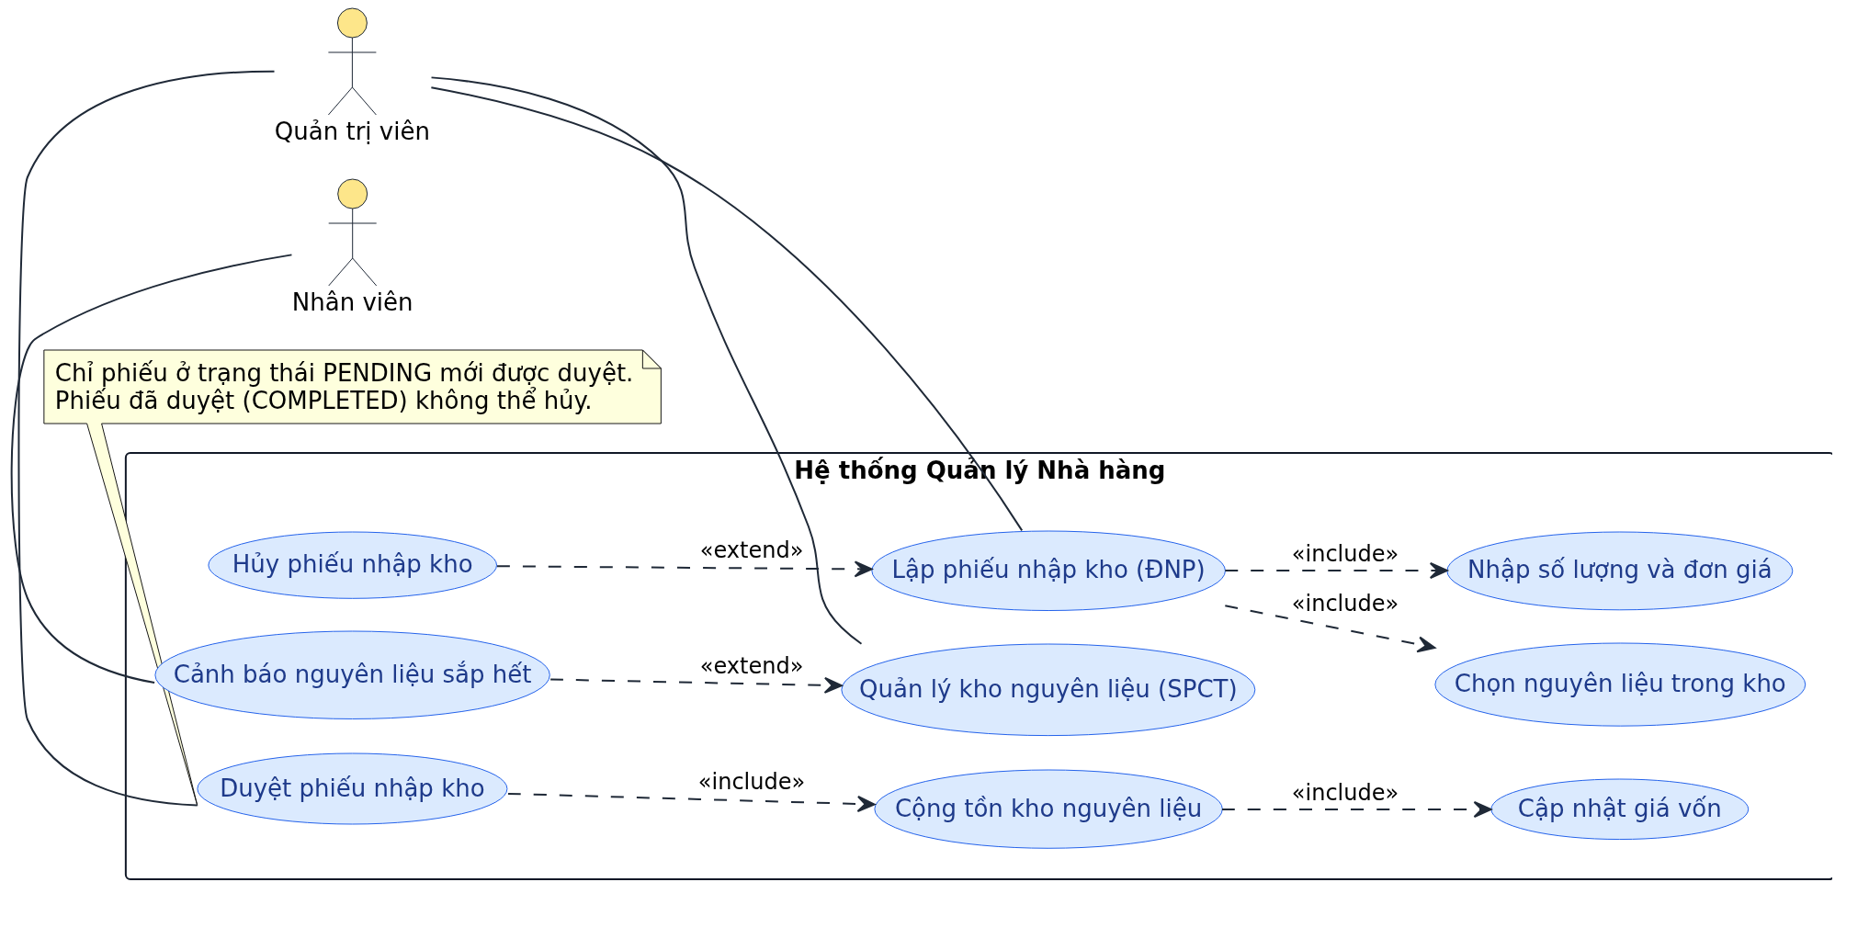
Hình 10. Biểu đồ ca sử dụng UC05 – Quản lý nhập kho nguyên liệu
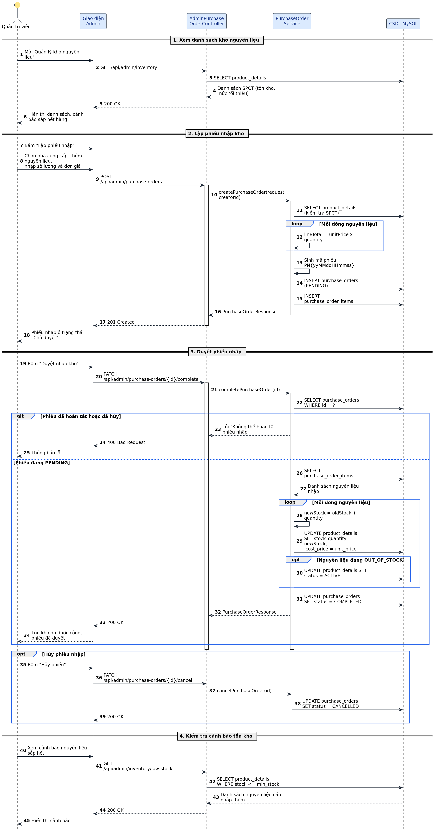
Hình 11. Biểu đồ tuần tự UC05 – Quản lý nhập kho nguyên liệu

6. UC06 – Quản lý thực đơn và định lượng công thức (TPSP)
Tác nhân | Quản trị viên (chính) – Khách hàng (phụ, xem thực đơn)
Mục đích | Quản trị viên quản lý danh mục, món ăn và thiết lập định lượng nguyên liệu tiêu hao cho từng món để hệ thống tự trừ kho khi chế biến.
Tiền điều kiện | Quản trị viên đã đăng nhập với vai trò ADMIN.  Đã có danh mục món ăn và nguyên liệu (SPCT) trong kho.
Luồng chính | 1. Quản trị viên quản lý danh mục món ăn (thêm / sửa / xóa).  2. Quản trị viên thêm món ăn mới: tên món, giá bán, hình ảnh, danh mục.  3. Quản trị viên mở chức năng “Định lượng công thức” của món.  4. Quản trị viên chọn nguyên liệu từ kho (SPCT) và nhập số lượng tiêu hao cho 1 suất.  5. Hệ thống lưu công thức (product_recipes) phục vụ việc tự trừ kho.  6. Quản trị viên cập nhật giá bán, hình ảnh hoặc đổi trạng thái còn món / hết món.  7. Khách hàng xem thực đơn với dữ liệu mới nhất.
Luồng phụ / Ngoại lệ | 6a. Quản trị viên đổi trạng thái món sang OUT_OF_STOCK: món không hiển thị cho khách đặt.  6b. Cập nhật giá bán và hình ảnh món (<<extend>> Cập nhật giá và hình ảnh món).  2a. Tên món hoặc danh mục không hợp lệ: hệ thống thông báo lỗi và yêu cầu nhập lại.
Hậu điều kiện | Thực đơn và công thức định lượng (TPSP) được cập nhật.  Hệ thống sẵn sàng tự trừ kho nguyên liệu khi bếp chế biến món.
API & lớp xử lý | POST|PUT|DELETE /api/admin/categories  POST|PUT|DELETE /api/admin/menu-items  POST|PUT|DELETE /api/admin/recipes → ProductRecipeServiceImpl

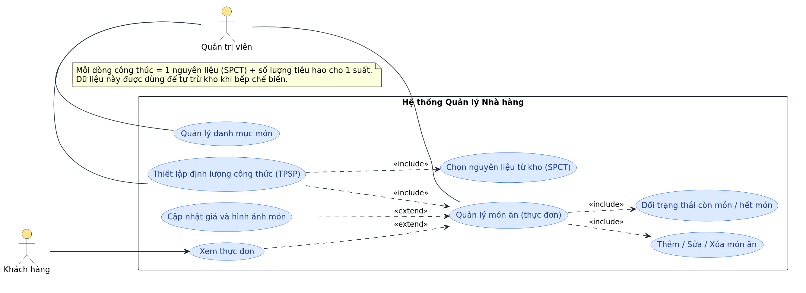
Hình 12. Biểu đồ ca sử dụng UC06 – Quản lý thực đơn và định lượng công thức
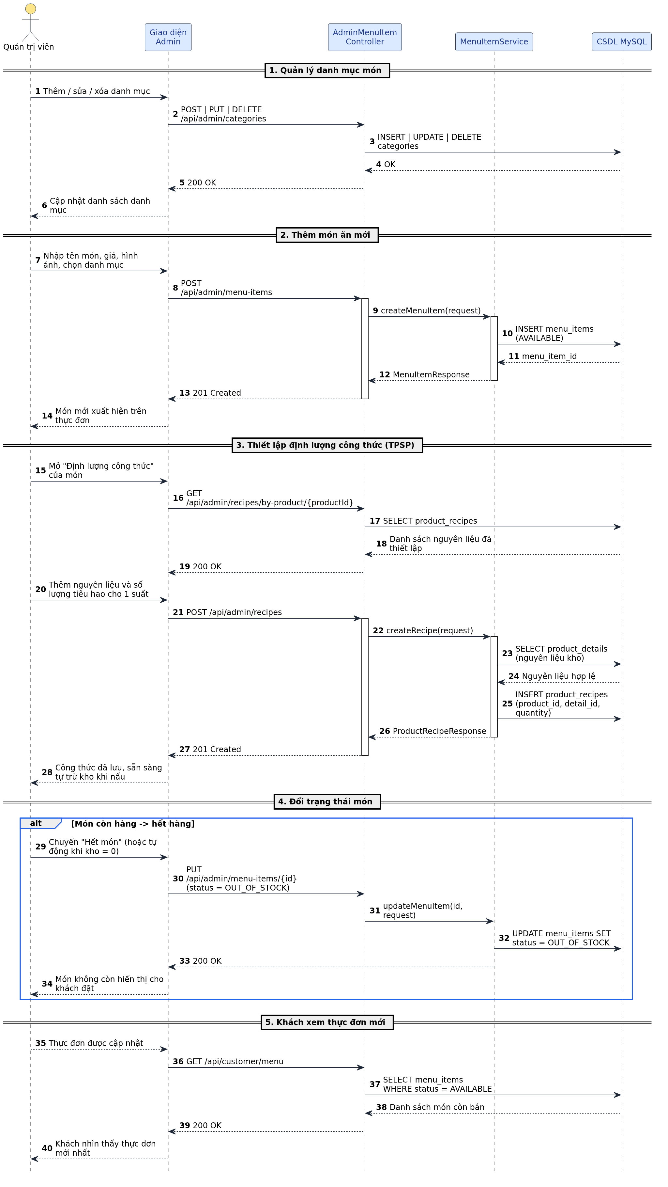
Hình 13. Biểu đồ tuần tự UC06 – Quản lý thực đơn và định lượng công thức

7. UC07 – Đăng nhập / Đăng ký tài khoản
Tác nhân | Khách hàng, Nhân viên, Quản trị viên
Mục đích | Xác thực người dùng bằng Spring Security, cấp JWT và phân quyền theo vai trò; cho phép khách hàng tự đăng ký tài khoản.
Tiền điều kiện | Người dùng truy cập trang đăng nhập / đăng ký của hệ thống.  Hệ thống đã seed sẵn tài khoản admin và staff.
Luồng chính | 1. Người dùng nhập tên đăng nhập và mật khẩu.  2. Hệ thống truy vấn tài khoản và kiểm tra mật khẩu (BCrypt).  3. Hệ thống sinh chuỗi JWT chứa tên đăng nhập và vai trò.  4. Hệ thống trả về access token, giao diện lưu vào localStorage.  5. Hệ thống điều hướng người dùng theo vai trò (ADMIN / STAFF / CUSTOMER).  6. Với đăng ký: hệ thống tạo tài khoản CUSTOMER, trạng thái ACTIVE và tự động đăng nhập.  7. Các request sau gửi kèm header Authorization: Bearer <JWT>.
Luồng phụ / Ngoại lệ | 2a. Sai tên đăng nhập hoặc mật khẩu: hệ thống trả về 401 Unauthorized.  6a. Tên đăng nhập đã tồn tại: hệ thống trả về 400 và yêu cầu đổi tên khác.  6b. Người dùng đăng xuất (<<extend>> Đăng xuất): xóa token khỏi localStorage.  7a. Token hết hạn hoặc không hợp lệ: hệ thống trả về 401 / 403.
Hậu điều kiện | Người dùng được xác thực và nhận JWT hợp lệ.  Mọi thao tác nghiệp vụ được kiểm soát theo đúng vai trò của tài khoản.
API & lớp xử lý | POST /api/auth/login, POST /api/auth/register  GET /api/auth/me, PUT /api/customer/profile  JwtAuthenticationFilter + JwtTokenProvider + SecurityConfig

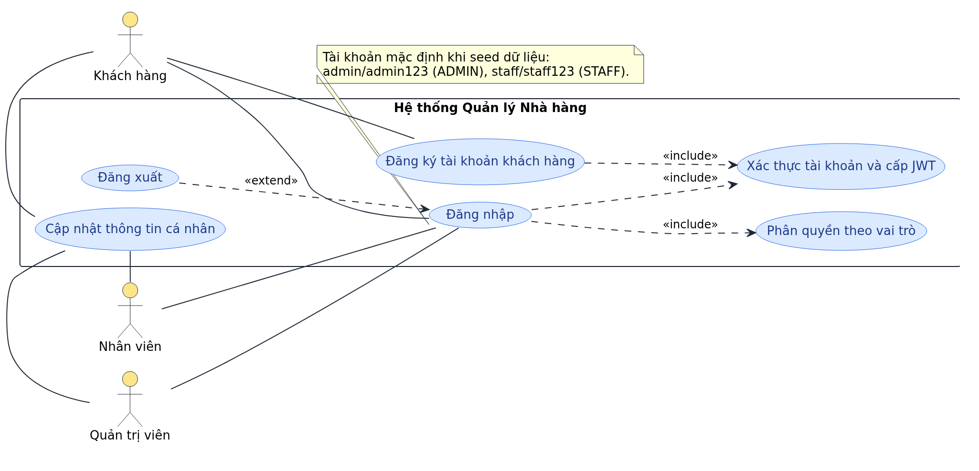
Hình 14. Biểu đồ ca sử dụng UC07 – Đăng nhập / Đăng ký
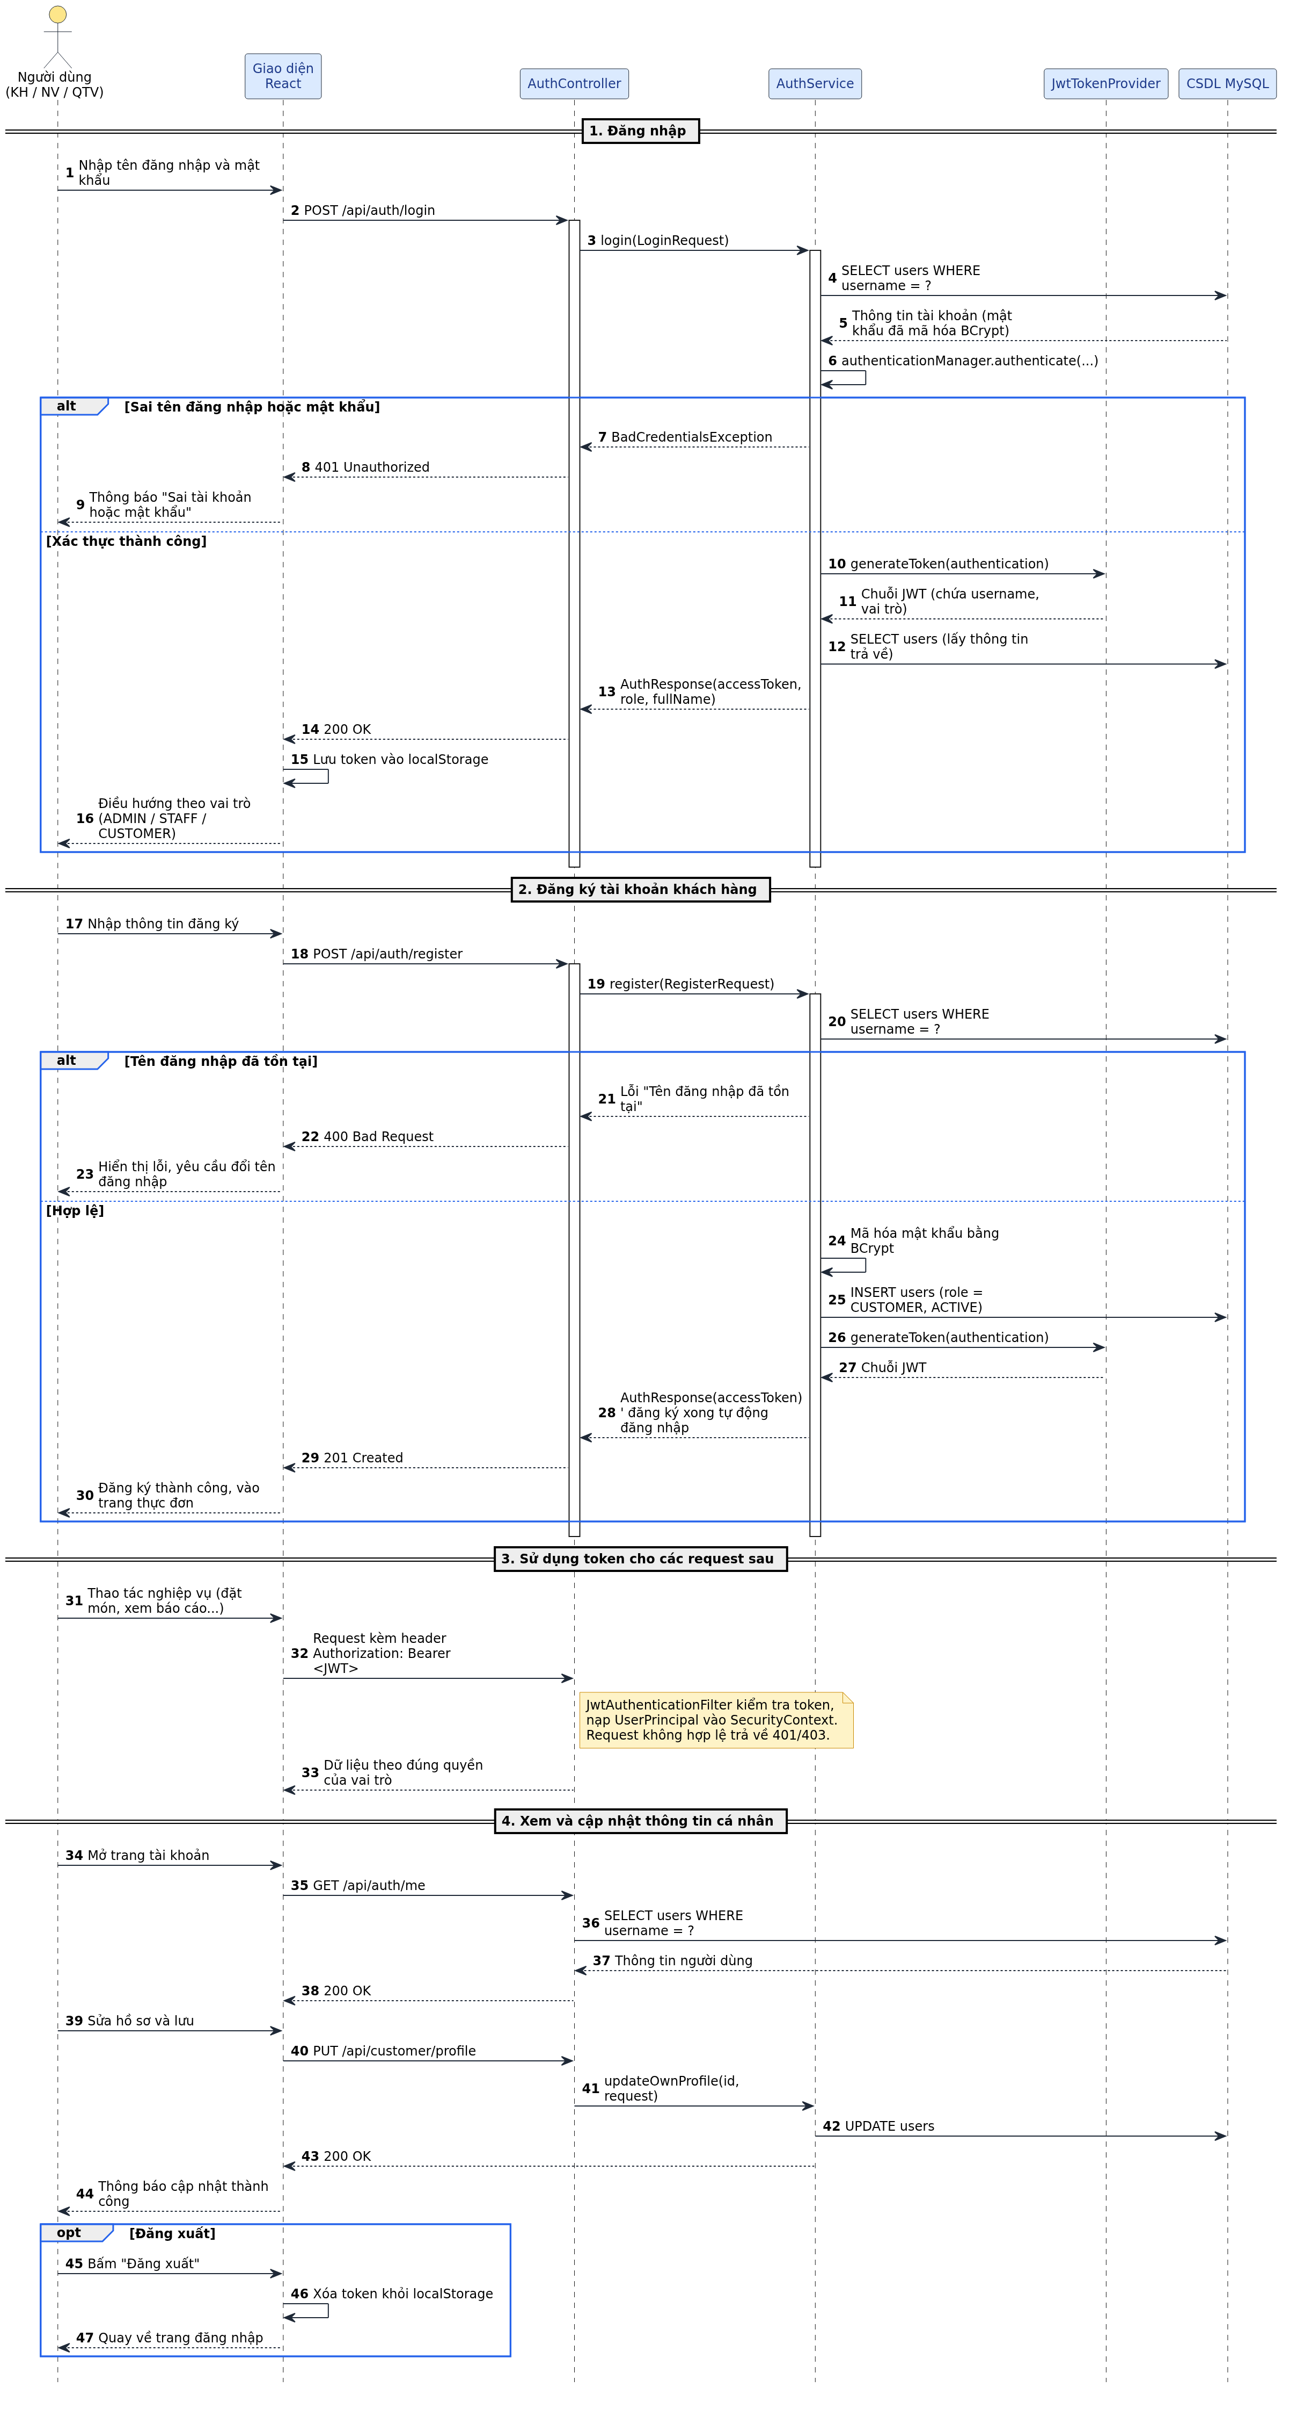
Hình 15. Biểu đồ tuần tự UC07 – Đăng nhập / Đăng ký

8. UC08 – Xem báo cáo – thống kê
Tác nhân | Quản trị viên
Mục đích | Quản trị viên theo dõi tình hình kinh doanh của nhà hàng qua các chỉ số tổng hợp trên dashboard.
Tiền điều kiện | Quản trị viên đã đăng nhập với vai trò ADMIN.  Hệ thống đã phát sinh dữ liệu đơn hàng và thanh toán.
Luồng chính | 1. Quản trị viên truy cập trang /admin/dashboard.  2. Hệ thống tổng hợp tổng doanh thu từ bảng payments.  3. Hệ thống đếm tổng số đơn hàng và số đơn đã hoàn thành.  4. Hệ thống tính tỷ lệ đơn hoàn thành và số bàn đang phục vụ khách.  5. Hệ thống thống kê top 5 món bán chạy kèm doanh thu.  6. Hệ thống thống kê cơ cấu doanh thu theo phương thức thanh toán (CASH / BANK_TRANSFER / VNPAY).  7. Giao diện hiển thị thẻ số liệu và biểu đồ cho quản trị viên.
Luồng phụ / Ngoại lệ | 7a. Trang dashboard tự động làm mới số liệu mỗi 15 giây (polling).  7b. Quản trị viên lọc báo cáo theo khoảng thời gian (<<extend>> Lọc theo khoảng thời gian).  7c. Quản trị viên kết xuất báo cáo (<<extend>> Kết xuất báo cáo).
Hậu điều kiện | Các chỉ số kinh doanh được hiển thị chính xác theo dữ liệu mới nhất.  Quản trị viên có cơ sở dữ liệu để ra quyết định kinh doanh.
API & lớp xử lý | GET /api/admin/analytics/dashboard → AnalyticsServiceImpl.getDashboardStats()  Các truy vấn: calculateTotalRevenue(), countByStatus(), findTopSellingItems(), getRevenueGroupedByPaymentMethod()

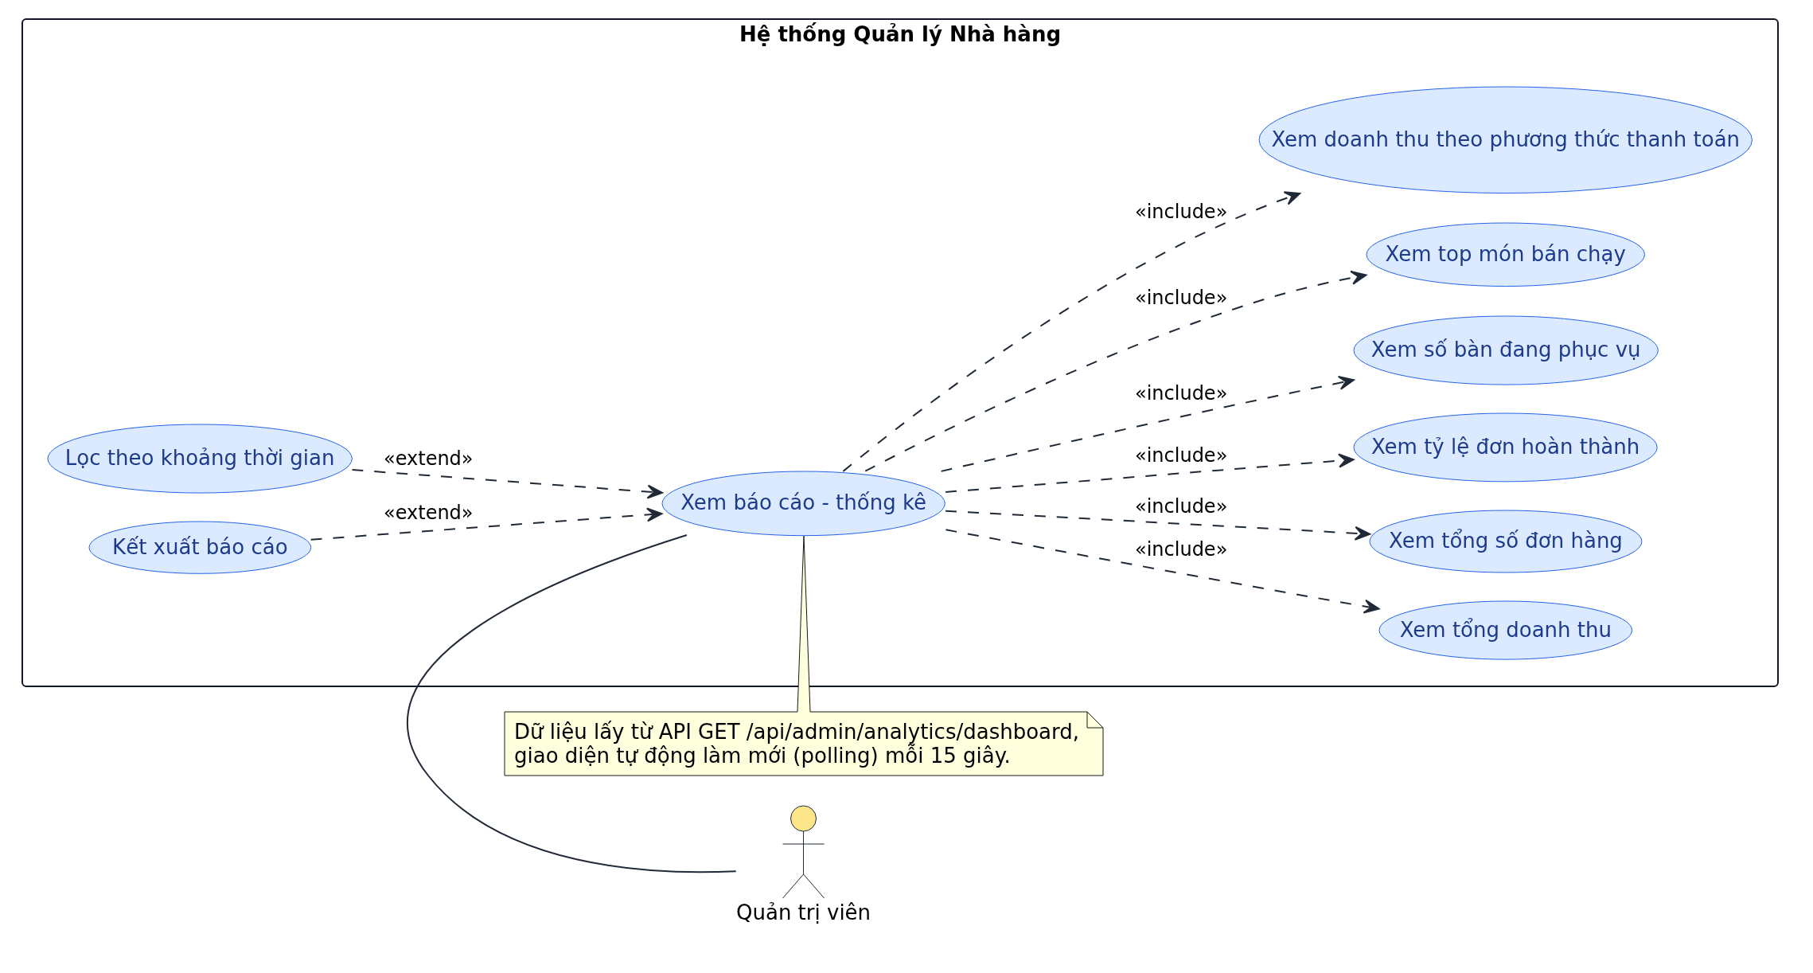
Hình 16. Biểu đồ ca sử dụng UC08 – Xem báo cáo thống kê
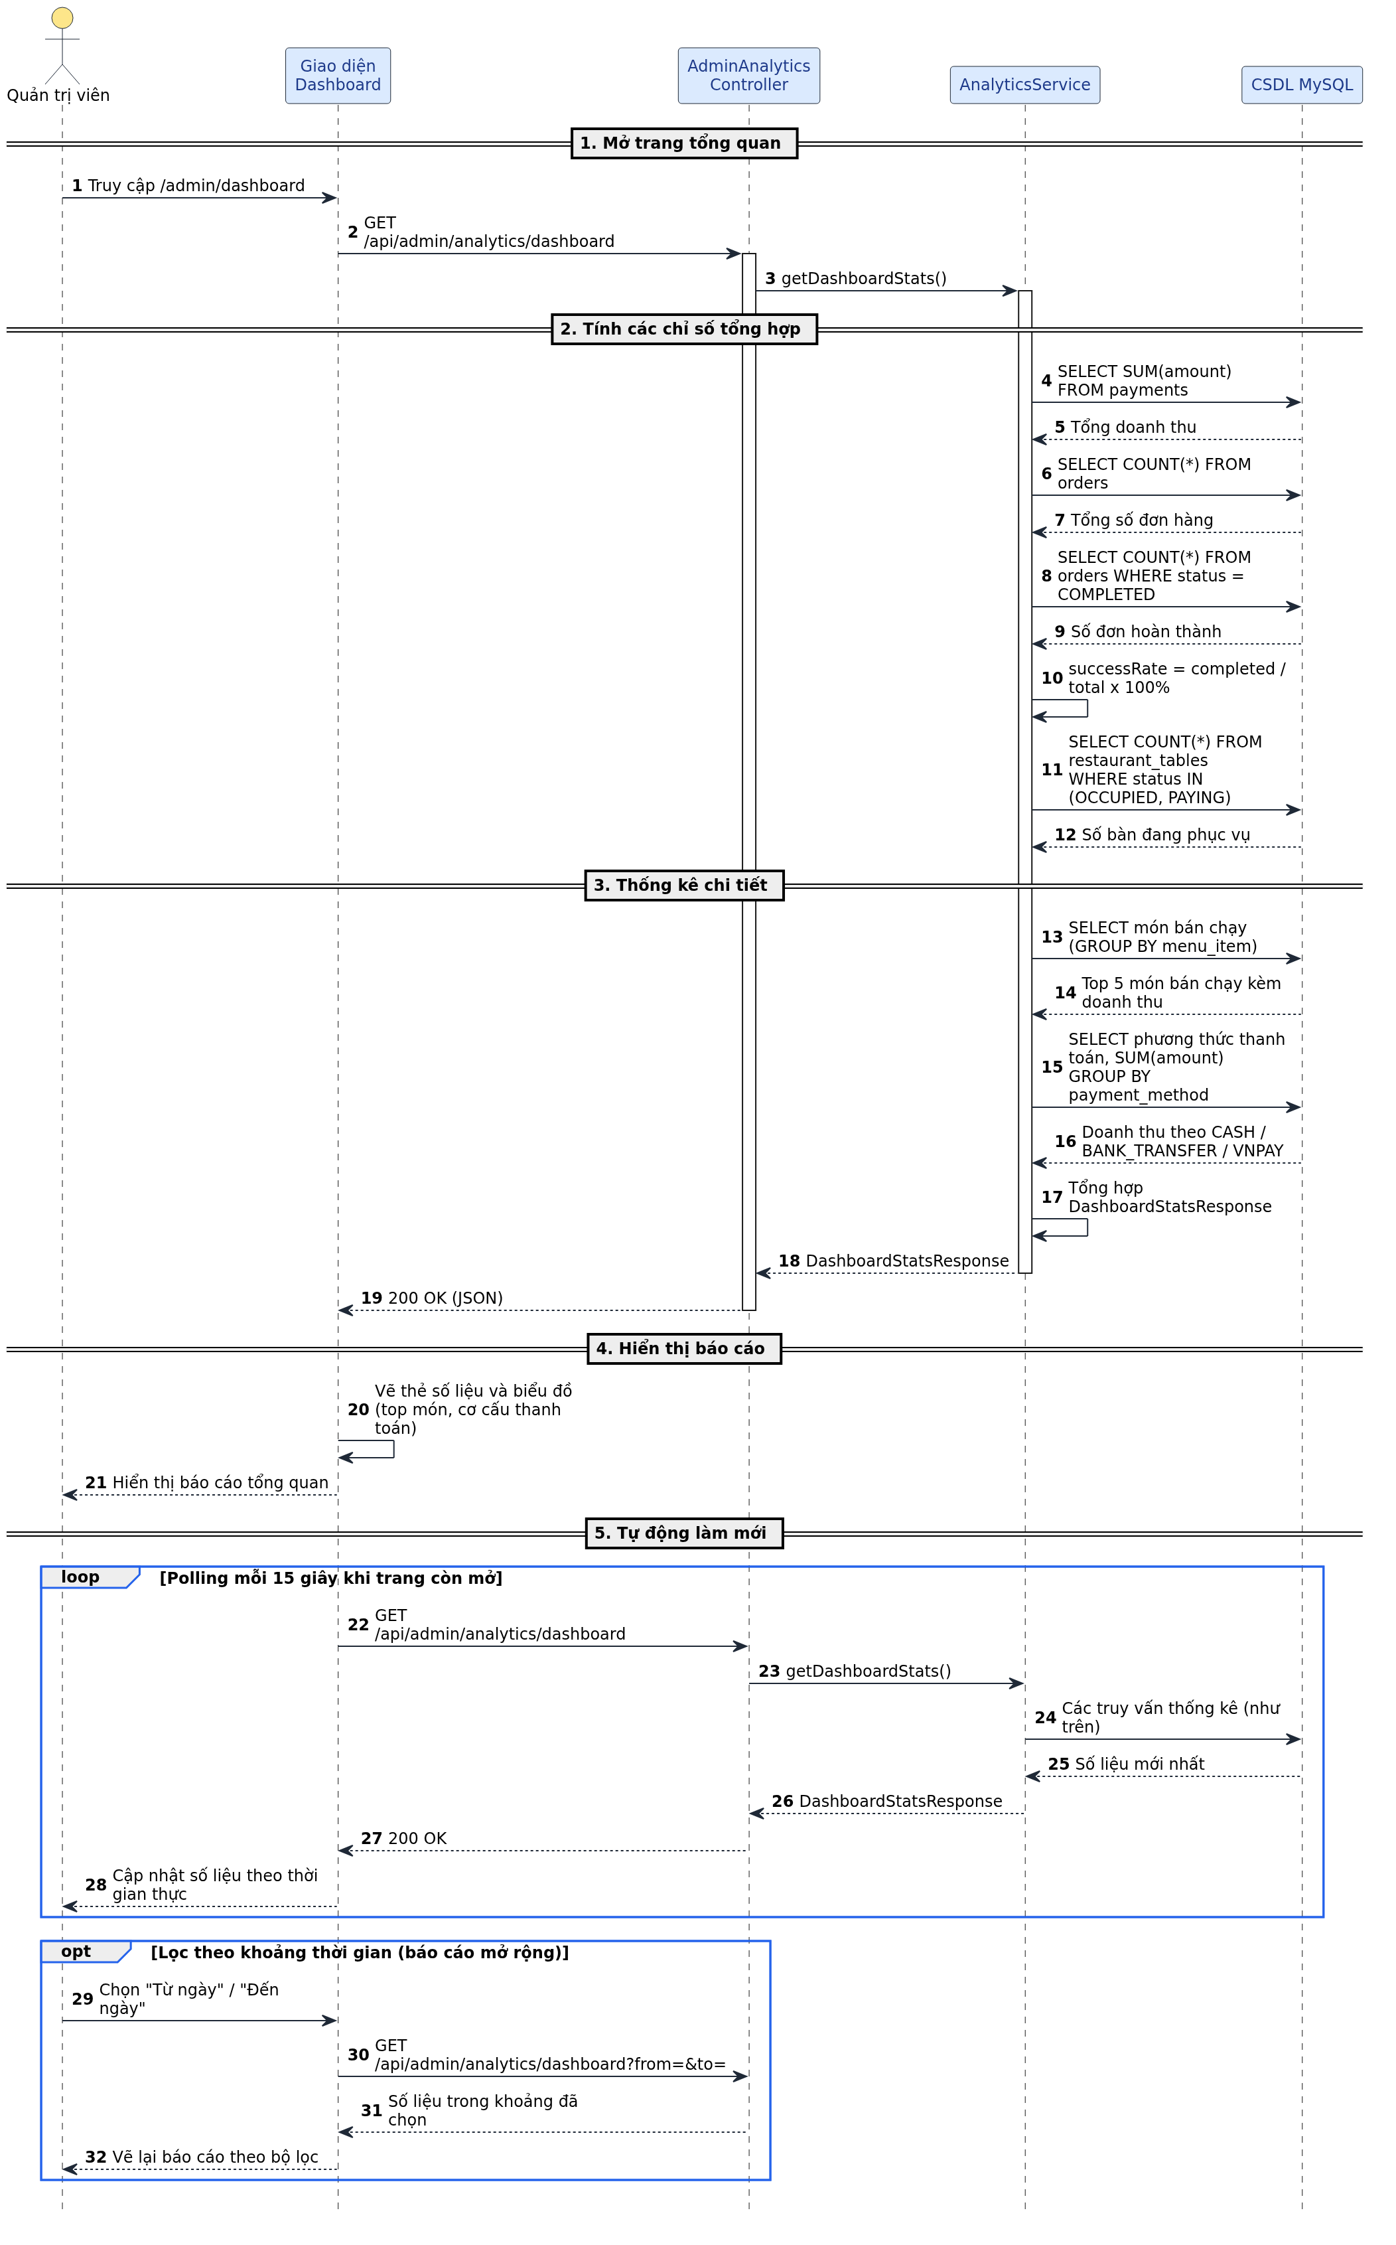
Hình 17. Biểu đồ tuần tự UC08 – Xem báo cáo thống kê

PHỤ LỤC. QUY ƯỚC VẼ BIỂU ĐỒ VÀ CÁCH KẾT XUẤT ẢNH
A.1. Quy ước vẽ biểu đồ ca sử dụng
- Tác nhân (Actor) được vẽ bằng hình người que và đặt bên ngoài khung hệ thống.
- Hệ thống được biểu diễn bằng hình chữ nhật bao ngoài toàn bộ các ca sử dụng, tên hệ thống ghi ở phía trên.
- Ca sử dụng được biểu diễn bằng hình elip, đặt tên theo cấu trúc “Động từ + Đối tượng”.
- Quan hệ giữa Tác nhân và Ca sử dụng là đường nét liền, KHÔNG có mũi tên.
- Quan hệ <<include>> là đường nét đứt có mũi tên đi từ ca sử dụng chính sang ca sử dụng bắt buộc.
- Quan hệ <<extend>> là đường nét đứt có mũi tên đi từ ca sử dụng mở rộng về ca sử dụng gốc.
A.2. Quy ước vẽ biểu đồ tuần tự
- Đường đời (lifeline) là đường thẳng đứng, sắp xếp từ trái sang phải theo trình tự gọi.
- Thông điệp gọi là mũi tên nét liền, có đánh số thứ tự tự động.
- Thông điệp phản hồi là mũi tên nét đứt, thể hiện giá trị trả về.
- Thanh kích hoạt (activation bar) thể hiện khoảng thời gian một đối tượng đang xử lý.
- Khối alt dùng cho rẽ nhánh có điều kiện, khối opt cho luồng tùy chọn, khối loop cho vòng lặp.
A.3. Kết xuất lại ảnh biểu đồ
Trong trường hợp cần chỉnh sửa biểu đồ, thực hiện các bước sau:
- Cài đặt Java JDK 17+ và extension PlantUML cho VS Code (hoặc plugin PlantUML cho IntelliJ).
- Mở file .puml tương ứng trong thư mục docs/diagrams/use-case hoặc docs/diagrams/sequence.
- Nhấn Alt + D để xem trước, sau đó dùng lệnh PlantUML: Export Current Diagram để xuất ảnh PNG/SVG.
- Hoặc chạy script kết xuất hàng loạt: ./render.sh trong thư mục docs/diagrams.

